- Cel
Celem laboratorium było przeprowadzenie symulacji propagacji fali termicznej w gazie rozrzedzonym, ponownie wykorzystując metodę Direct Simulation Monte Carlo (DSMC).

W stanie początkowym układ składa się z dwóch podobszarów: lewego, w którym znajduje się N1 cząsteczek o rozkładzie Maxwella-Boltzmanna dla temperatury T1, oraz prawego, zawierającego N2 cząsteczek przy temperaturze T2, przy czym T1 ≫T2. W początkowym momencie oba podukłady są od siebie oddzielone. W chwili t =0 bariera między nimi zostaje usunięta, co prowadzi do gwałtownego przepływu cząstek z obszaru cieplejszego do zimniejszego. Różnica ciśnień (p1 ≫ p2) powoduje powstanie fali uderzeniowej oraz transportu masy, pędu i energii, zwanego falą termiczną. Zjawisko to stanowi przykład problemu Riemanna — klasycznego zagadnienia z zakresu równań hiperbolicznych opisujących przepływy gazów. Teoretyczne rozwiązania analityczne znane są dla tego problemu, jednak ze względu na ograniczenia obliczeniowe ograniczono się do samej symulacji (bez porównania z rozwiązaniem analitycznym). Dla uproszczenia symulacji przyjęto również nie fizyczne wartości stałych, np. stałą Boltzmanna k_{B}=1.

- Wyniki
Główną różnicą pomiędzy połówkami układu była liczba cząstek w każdej z nich: 8e5 po lewej oraz 1e5 po prawej oraz temperatura: 1e4 po lewej i 300 po prawej. Symulacja składała się z 2000 kroków, jednakże układ nie jest jeszcze całkowicie jednorodny. Na rysunkach 1 oraz 2 przedstawiono stan układu na początku oraz na końcu symulacji.

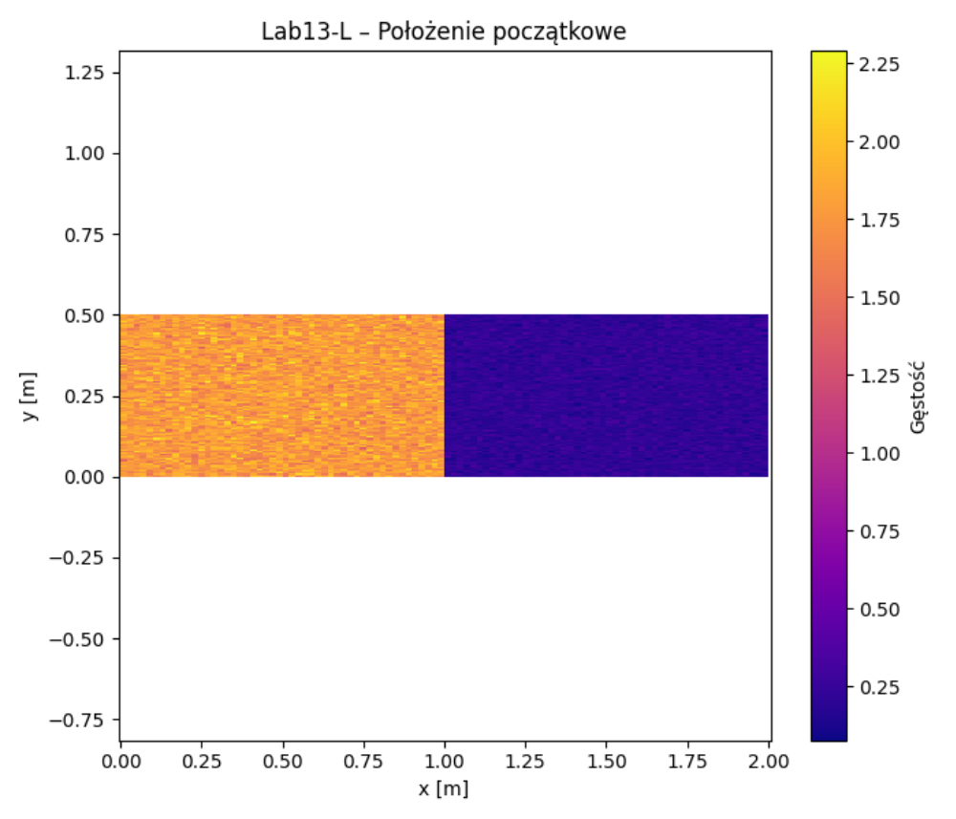
Rys 1. Stan początkowy cząstek.
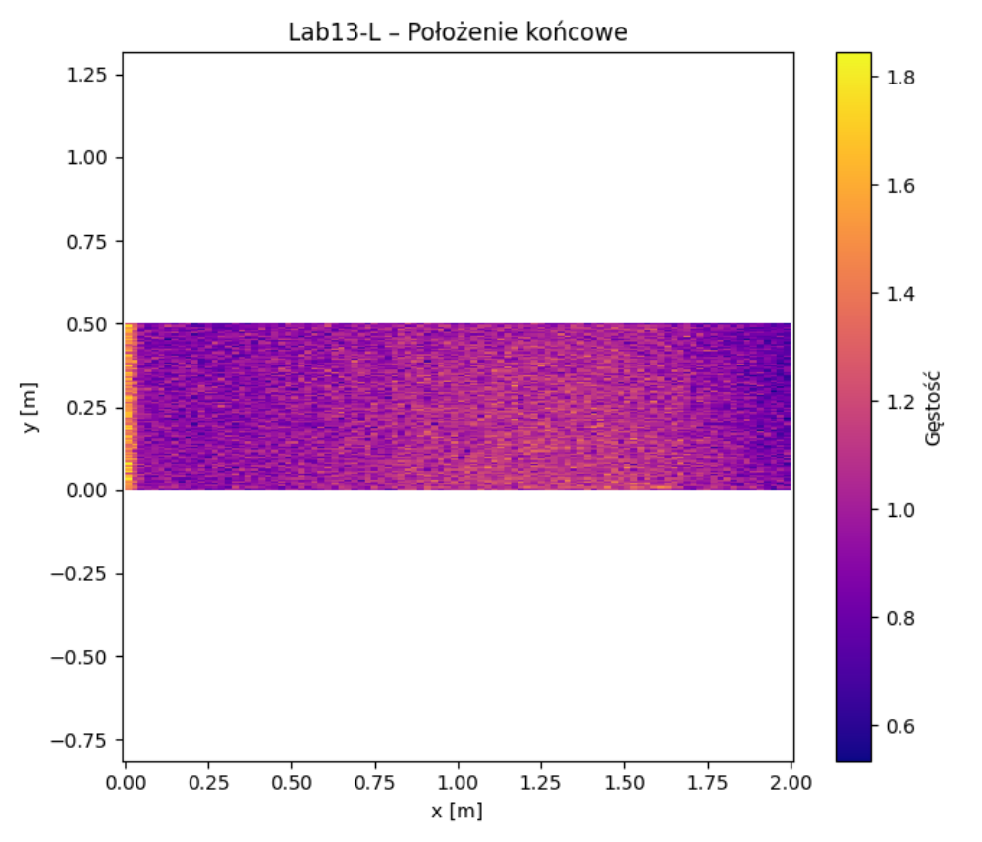
Rys 2. Rozkład końcowy cząstek.

Na rysunkach (3, 4, 5, 6, 7) przedstawiano ewolucję parametrów układu. Zdecydowano się na przedstawienie wielu kroków jednocześnie wykorzystując paletę kolorystyczną legendy. Można zauważyć
początkowe poruszanie się fali w prawo, uderzenie w brzeg (przed krokiem nr 500), oraz powrót fali na lewo i zagęszczanie się cząstek na prawym brzegu.

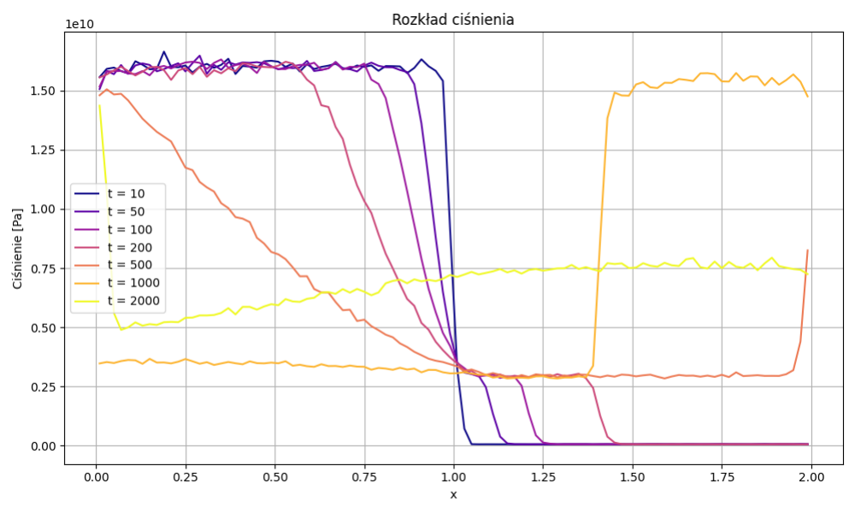
Rys 3. Ewolucja rozkładu ciśnienia.

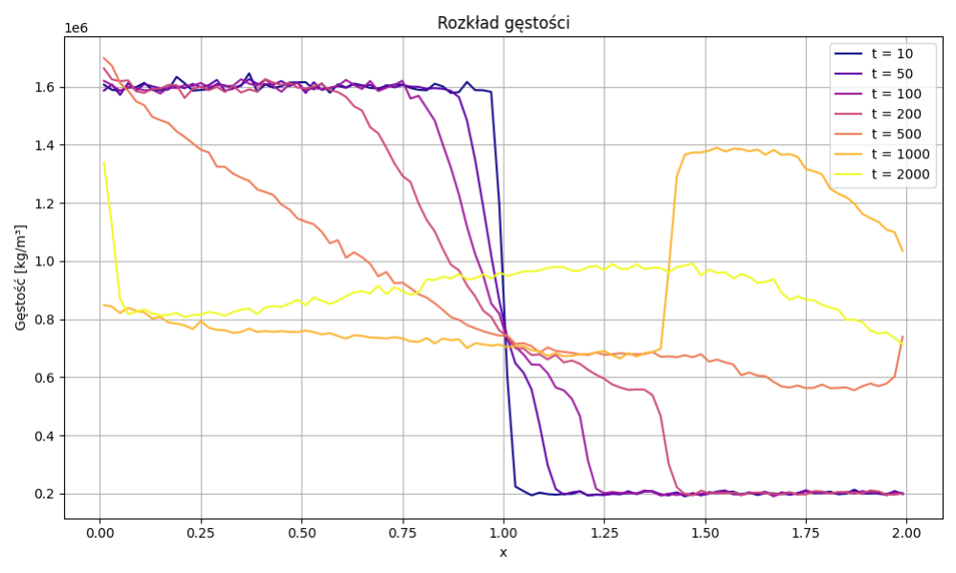
Rys 4. Ewolucja rozkładu gęstości.

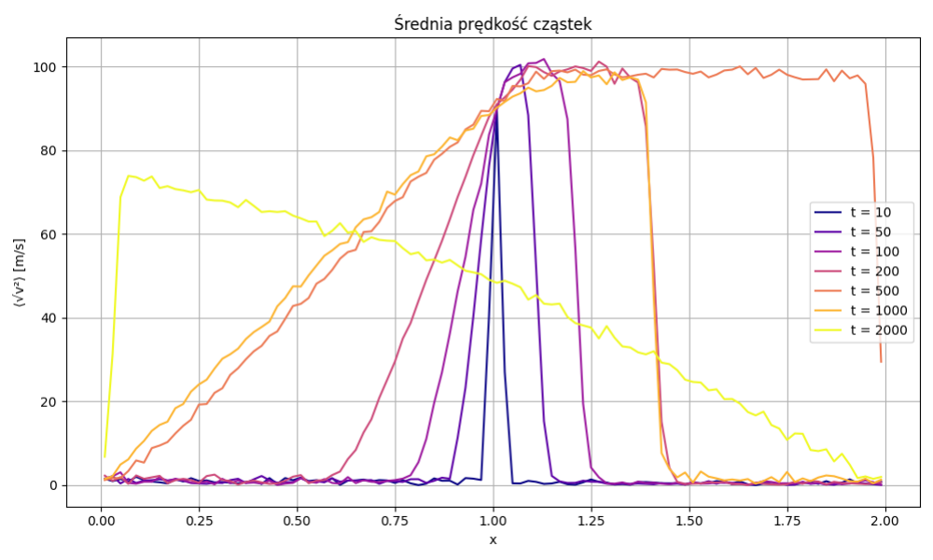
Rys 5. Ewolucja rozkładu prędkości.

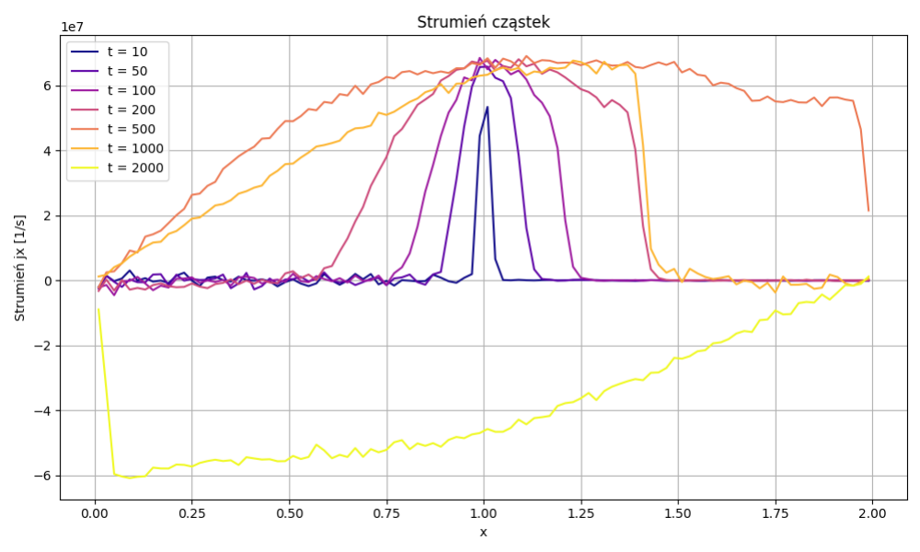
Rys 6. Ewolucja rozkładu strumienia cząstek.

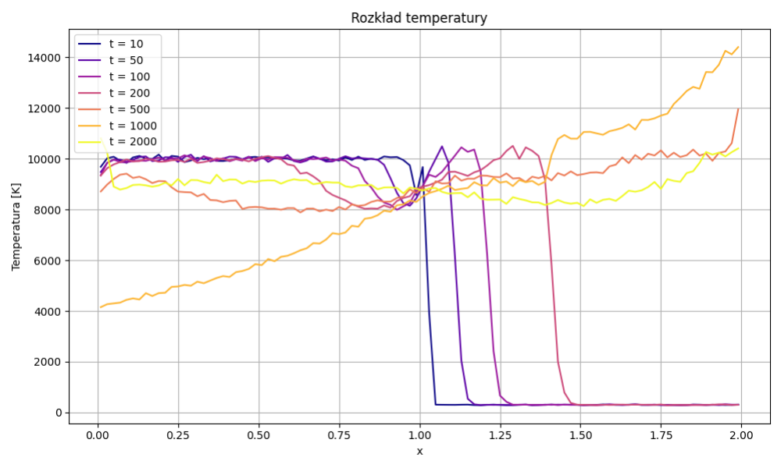
Rys 7. Ewolucja rozkładu temperatury.

- Wnioski
Dla badanego układu gęstość cząstek jest najłatwiejsza do policzenia w stanie ustalonym - jest to 0,9. Jednakże na rysunku 4 widać spadek liczby cząstek po lewej stronie poniżej wartości 0.8, a na rysunku 3 implozję. Na wszystkich rysunkach z danymi zakończenia symulacji widać znaczący wzrost liczby cząstek przy samym brzegu po lewej stronie - może to być odbicie powracającej fali. Widać to szczególnie dobrze na rysunku 6, gdzie strumień cząstek po lewej stronie przyjmuje wartości ujemne - oznacza to tak bardzo znaczący wyrzut cząstek z tego obszaru, że później w celu stabilizacji część z nich musi wrócić. Oznacza to, ˙ze symulacja nie nosi znamion łagodnego dochodzenia do stanu równowagi, ale dość chaotycznego i ostrego przeskakiwania z niedoboru na nadmiar.

